**TD63 V9.0 WSC2022SE**



**© 국제기능올림픽대회 조직위원회**

*직종설명서*

로봇시스템 통합

국제기능올림픽대회 조직위원회는 기술위원회 결의와 헌장, 의사규칙, 경기규칙에 따라 국제기능올림픽대회 직종의 최소 요건을 아래와 같이 서술한다.

본 직종설명서의 목차는 다음과 같다.

1. 서론 2
2. 국제기능올림픽대회 직업기준(WSOS) 4
3. 평가전략 및 내역 11
4. 채점기준 12
5. 대회과제 15
6. 직종 운영 및 의사소통 19
7. 직종 특정 안전 규정 21
8. 자재 및 장비 22
9. 직종 특정 규칙 27
10. 방문객 및 언론 참여 28
11. 지속가능성 29
12. 업계 자문 참조 30
13. 부록1 31

2022년 1월 8일 시행



|  |  |
| --- | --- |
| 스테판 프라슐  기술위원회 위원 | 마이클 펑  기술위원회 위원 |

© 국제기능올림픽대회 조직위원회를 위하여 또는 대표하여 작성된 문서의 모든 권리(번역본, 전자배포 등)는 위원회에 속함. 본 문서는 WorldSkills 로고 및 저작권 공고가 삭제되지 않은 한 비상업적 직업∙교육 목적으로 재생산될 수 있음.

# 서론

## 직종경기명 및 설명

### 직종경기명

로봇시스템통합

### 관련 직업 및 업무 역할

지난 십 년 간 전 세계에 설치된 로봇 수는 급증했다. 전 세계적으로 매년 약 40만 개 로봇이 설치되며 그 수는 점진적으로 증가하고 있다. (출처: 국제로봇연맹, IFR) 이러한 이유로 로봇 제작 역량과 숙련된 설치 인력이 필요하다.

로봇을 유용하게 사용하기 위해서는 로봇의 기능이 전체적인 프로세스에 통합되어 그 장점을 활용할 수 있어야 한다. 픽앤플레이스(pick & place), 로딩/언로딩(load & unload), 펠릿화, 용접 등 다양한 로봇의 용도에 맞게 어떤 종류의 로봇을 사용하는 것이 가장 적절한지, 부품의 흐름을 어떻게 정리할지, 가장 적절한 로봇 프로그래밍 방법은 무엇인지, 로봇 셀을 어떻게 안전하게 만들지 등에 대해 생각하고 결정하는 것이 로봇 통합자(integrator)의 역할이다. 이는 로봇 제조업자, 시스템 통합자, 때로는 최종 사용자들도 생각해 볼 내용이다.

로봇시스템 통합자는 시스템 전체 또는 일부의 로봇화에 대하여 다음과 같은 기술적 솔루션을 제공해야 한다.

* + - * 다관절 로봇팔을 관련 핸들링 도구나 특수한 프로세스(핸들링(handling), 머시닝(machining), 도색, 용접 등)에 포함하여 경쟁력 개선
      * 사용자들과 주변 인원들의 안전보건 및 인체공학 지원

로봇이 복잡한 정밀 과제를 수행할 수 있도록 추가 장비를 장착하여 시각이나 촉각 등 감각을 추가할 수 있다.

로봇시스템 통합자는 제조 기술 발전과 제어시스템, 다관절 팔, 로봇화 관련 규정 개정사항 등을 잘 알고 있어야 한다. 예비조사와 구현, 전력 및 기타 자동화 시스템의 전기연결, 주변기기 통합, 프로그래밍, 문서화, 유지보수, 문제해결은 모두 필수적인 업무다.

전 세계적으로 중소기업의 수와 총 중소기업 종사자 수는 대기업보다 많다. 자동차 산업 등 대기업과는 달리 아직 자동화와 로봇의 장점을 실현하지 못한 기업 대부분은 중소기업이다. 중소기업은 자동화 시스템을 특정 목적에 맞게 설계되는 ‘맞춤 자동화’ 또는 ‘하드 오토메이션(hard automation)’이나 유연한(flexible) 로봇 시스템에 투자하여 자동화를 실현할 수 있다. 로봇 자동화를 구현하면 일반적인 중소기업이 제작 요건이 변경되었을 때 더 유연하게 변경할 수 있고 표준 산업용 로봇을 사용하여 투자비를 절감할 수 있다는 장점이 있다.

로봇시스템통합은 숙달되고 열성적인 기술자들에게 새롭고 보편적이며 갈수록 증가하는 기회를 제공한다.

### 팀 별 선수 인원

로봇시스템통합은 각 팀이 두 선수로 이루어진 단체경기다.

### 선수 연령제한

선수는 개최연도 기준 25세 이하여야 한다.

**WSC2022SE 한정 업데이트**

선수는 개최연도 기준 26세 이하여야 한다.

## 본 문서의 관련성 및 중요성

본 문서에는 경기에 참가하기 위해 필요한 기준과 평가 원칙 및 방법, 절차에 대한 정보가 명시되어 있다.

모든 심사위원과 선수는 본 직종설명서를 숙지해야 한다.

직종설명서가 작성된 언어로 인한 이슈 발생 시 영문이 우선시된다.

## 관련 문서

본 직종설명서는 직종 특정적인 정보만을 기술하고 있기 때문에 다음과 같은 관련 문서와 함께 사용되어야 한다.

* WSI – 윤리행동강령
* WSI – 경기규칙
* WSI – 국제기능올림픽대회 직업기준 프레임워크
* WSI – 국제기능올림픽대회 평가전략
* 본 문서에 명기된 온라인 WSI 자료
* 국제기능올림픽대회 안전보건규정

# 국제기능올림픽대회 직업기준 (WSOS)

## 국제기능올림픽대회 직업기준에 대한 일반사항

국제기능올림픽대회 직업기준은 국제적인 기술적∙직업적 우수관행을 뒷받침하는 지식과 이해, 세부적 능력에 대해 기재하고 관련 직무 또는 직업이 산업과 사업을 어떻게 대표하는지에 대한 글로벌한 이해를 반영해야 한다. [(www.worldskills.org/WSOS](http://www.worldskills.org/WSSS))

직업기준에 기재된 국제 우수관행을 경기에 최대한 반영하고자 하며 본 기준은 경기에 필요한 훈련 및 준비에 대한 지침이다.

직종에 대한 지식과 이해는 능력 평가의 일부로서 평가된다. 특별한 이유가 있지 않는 한 지식과 이해에 대한 별도의 평가는 진행하지 않는다.

본 기준은 헤딩(heading)과 번호가 부여된 여러 부문으로 나눠진다.

각 부문에 합계점수의 몇 퍼센트가 부여되는지 기재되어 있어 상대적 중요도를 알 수 있다. 이를 ‘비중’이라고 한다. 퍼센트의 총합은 100이다. 배점 비중을 통해 채점계획의 점수 분포를 알 수 있다.

대회과제 채점계획을 바탕으로 기준 세부사항에 명시된 기능만 평가하게 될 것이다. 경기의 한계 내에서 최대한 포괄적으로 기준을 반영할 것이다.

채점계획은 본 기준의 점수 할당에 따라 실질적으로 가능한 범위 내에서 수립된다. 본 기준에서 부여한 배점 비중을 왜곡하지 않는 선에서 최대 5%의 변동이 허용된다.

## 국제기능올림픽대회 직업기준

|  |  |  |
| --- | --- | --- |
| **부문** | | **상대적 중요도(%)** |
| **1** | **업무 조직 및 관리** | **5** |
| 기술자는 다음 사항을 숙지해야 함.   * 안전한 업무 수행을 위한 원칙 및 방법 * 모든 장비의 목적 및 사용법, 관리법, 유지보수법과 안전에 대한 영향 * 작업 영역 정돈에 대한 환경 및 안전 원칙과 적용 * 효과적인 의사소통의 원칙 * 효과적인 협력의 원칙 * 본인 및 타인의 개인적∙단체적 역할과 책임, 의무의 범위와 한계 * 계획해야 하는 활동의 파라미터 * 시간관리 원칙 및 기술 | | |
| 기술자는 다음 작업이 가능해야 함.   * 안전하고 효율적이며 정돈된 작업 영역 준비 및 유지 * 안전, 보건, 환경 등을 포함한 작업에 대한 준비 * 효율성을 최대화하고 불편을 최소화하는 업무 스케줄 관리 * 모든 장비 및 자재를 안전하게 제조사 지침에 맞게 선정 및 사용 * 작업 환경과 장비, 자재에 적용되는 안전보건기준 준수 또는 능가 * 작업 영역을 적절한 상태 및 조건으로 복구 * 광범위하면서 세부적인 팀 성과 기여 * 피드백 및 지원 주고받기 | | |
| **2** | **의사소통 및 대인관계 능력** | **5** |
|  | 기술자는 다음 사항을 숙지해야 함.   * 사업 내, 업계 내 조직문화와 태도 * 필요한 문서화(출력본 및 전자문서)의 목적과 범위 * 직업 및 분야와 관련된 기술적 용어 * 구두, 서면, 전자형식의 정기∙비정기 보고에 필요한 표준 * 고객, 팀원 등과의 의사소통 우수관행 * 본인 및 타인을 위한 기록 생성∙유지∙제시의 목적 및 기법 | |

|  |  |  |
| --- | --- | --- |
| 기술자는 다음 작업이 가능해야 함.   * 항상 전문적인 태도를 유지하며 사업과 업계 내 이해관계자들과 의사소통 * 명확하고 효율적이며 효과적인 구두, 서면, 전자형식의 의사소통 * 표준 범위의 의사소통 기술 사용 * 다른 사람들과 복잡한 기술적 원리 및 활용에 대하여 논의 * 적극적으로 듣고 질문하는 기법 사용 * 가용한 모든 형태의 문서에서 기술적 데이터와 설명을 읽고 해석하며 발췌 * 보고서를 작성하고 새로운 이슈나 질문에 대응 * 고객과 직원의 요구에 직∙간접적으로 대응 * 고객 및 개인∙단체의 요청에 따른 정보 수집과 문서 작성 | | |
| **3** | **도면 및 설계** | **15** |
|  | 기술자는 다음 사항을 숙지해야 함.   * 컴퓨팅 및 전자 장치의 원리와 활용 * 공학과 기술의 실질적인 적용 * 물리적 원칙 및 상관성의 실질적인 영향 * 전기공학과 기학의 원리와 적용 * 관련 기계와 공구의 설계, 사용, 수리, 유지보수의 필요 * 로봇 및 로봇 툴, 로봇이나 로봇 셀에 장착된 장비의 원리와 활용 * 조건과 작업, 환경이 결과에 어떠한 영향을 미치는지를 파악하는 시스템 분석 원리 및 방법 * 아래와 같이 산업 시스템에 로봇을 통합하는 원리 및 활용 * 유상하중(payload) 세팅 * 범위 연구 * 모션 최적화 * 로봇시스템 도면 및 설계에 사용하는 CAD나 오프라인 시뮬레이션 도구의 원리 | |
|  | 기술자는 다음 작업이 가능해야 함.   * 주어진 작업에 대한 지시 및 지침을 얻고 확인 * 지침서 파라미터 내에서 불확실한 부분 파악 및 해결 * 주어진 산업적 용도를 위한 일차 시스템 설계 * 일차 시스템 설계의 적용성을 시험하기 위한 설치장소 점검 또는 대안 활용 * 주어진 산업적 용도의 파라미터 내에서 시스템 설계 최적화 * 전기∙공압 시스템 치수 반영 * 컨트롤(control)과 액티베이터(activator) 선정 및 연결 시 공압공학의 역할 결정 * 리스크 평가용 시스템 분석 | |

* + - 아래와 관련된 설치 및 통합의 요건과 영향을 항목으로 작성
      * 로봇 및 보조장치, 툴
      * 인력과 시간
      * 설치 중 생산에 미치는 예상 영향
      * 설치 후 생산에 미치는 예상 영향
      * 운영 파라미터 및 리스크 관리
    - 심의∙승인 목적으로 제안서 제출 및 필요에 맞는 수정

**4 설치 및 연결성 15**

기술자는 다음 사항을 숙지해야 함.

* + - 수령하는 산업 현장의 규범 및 문화
    - 장비와 공구, 자재의 안전한 수령 및 지속적인 관리의 원칙 및 방법
    - 생산 시스템에 로봇을 물리적으로 설치하는 원리
    - 사전 제조된 로봇을 사용 위치에서 조립하기 위한 원리 및 방법
    - 툴 및 장비를 로봇에 조립하고 장착하는 원리 및 방법
    - 전력 배치, 연결, 사용 원리
    - 공압 배치, 연결, 사용 원리
    - 산업용 로봇 및 주변기기 설치에 필요한 올바른 기반 설정 및 장착 방법의 원리

기술자는 다음 작업이 가능해야 함.

* + - 모든 항목이 사양대로 배송되었는지 확인하고 필요 시 후속조치
    - 모든 물품이 안전하게 보관되도록 정리 및 입출고 조정
    - 사전 제조된 로봇이 운영 준비되었는지 확인하고 필요 시 후속조치
    - 로봇시스템 부품을 지시와 문서에 맞게 연결
    - 지시와 문서에 맞게 로봇 툴 및 장비를 조립, 배치, 장착
    - 수공구, 전동공구, 고정장치, 템플릿을 사양에 맞게 사용하여 부품을 정렬, 장착, 조립
    - 로봇 및 주변장비의 올바른 전기, 공압, 기계적 설치를 위해 전문가들과 소통
    - 저전압(24V)이나 이더넷/버스 시스템으로 로봇과 주변장비 간의 입출력(I/O) 제어 신호 연결
    - 기능을 확인하기 위해 설치 프로세스 중 테스트 수행
    - 설치 문제 파악, 대안 고려, 선택한 문제해결 솔루션 실행
    - 안전한 작업, 적극적인 리스크 관리, 프로페셔널한 태도 내에서 수령하는 현장의 요건과 특성을 존중하고 고려

|  |  |  |
| --- | --- | --- |
| **5** | **자동화 및 프로그래밍** | **25** |
|  | 기술자는 다음 사항을 숙지해야 함.   * 컴퓨터 역량 및 기호 논리학 * 컴퓨터 하드웨어 및 소프트웨어의 목적과 기능에 대한 원리 * 아래 항목의 원리와 여러 선택지   + 로봇, 셀, 툴링의 로봇 좌표계 조작   + 로봇 모션 제어   + 로봇 입출력(I/O) 기능 제어   + 유저 인터페이스 최적화   + 재프로그래밍 및 조정 활성화 * 정보나 데이터를 여러 부분으로 분절하는 데에 기반이 되는 원리나 이유, 사실 * 모든 관련 출처로부터 정보와 데이터를 얻는 방법 * 정보 및 데이터 처리의 원리와 방법 * 사용되는 소프트웨어 * 센서 통합   + 간단한 디지털/전기 센서   + 비전, 포스 센서 등 첨단 센서 | |
|  | 기술자는 다음 작업이 가능해야 함.   * 프로그램 의도를 명확히 하기 위한 고객/직원 컨설팅 * 시스템 운영을 위한 기능도 작성 * 기능도를 사용하여 프로그램 개발 및 분석, 검토, 수정 * 문서화, 이해, 유지가 쉬운 소프트웨어 프로그램 개발 * 프로그램과 소프트웨어 테스트 운영으로 의도한 로봇/셀 기능을 수행하는지 확인 * 특정 작업을 위한 컴퓨터 프로그램 또는 소프트웨어 패키지 개발 및 업데이트, 유지 * 로봇 모션 기능 및 I/O 처리를 최적화하여 안전하게 가동하면서 사이클 타임을 최소화하고 처리량을 극대화 * 의도한 결과를 달성할 수 있도록 변경사항을 적절하게 적용하고 프로그램을 재확인하여 오류 수정 * 문제를 파악하고 변경사항을 제안하기 위하여 다른 직원들과 논의 * 새로운 소프트웨어와 하드웨어를 표준 기능에 따라 가동 * 간단한 센서 및 첨단 센서 통합 | |

|  |  |  |
| --- | --- | --- |
| **6** | **시운전 및 유지보수, 문제해결** | **25** |
| 기술자는 다음 사항을 숙지해야 함.   * 성공적으로 SAT(Site Acceptance Test, 현장인수테스트)를 진행하기 위한 공식 요건 * 기술, 절차, 운영환경의 범위와 한계 * 장비와 시스템 테스트 기준 및 방법 * 고장수리, 문제해결, 최적화 전략 * 교체 및 수리 기술과 여러 선택지 * 창의적이고 혁신적인 솔루션을 만드는 원리 및 기술 * 생산 보전 체계를 수립∙유지하는 원리 및 선택지 | | |
| 기술자는 다음 작업이 가능해야 함.   * 로봇과 주변기기가 프로그램 지침에 따라 반응하는지 점검 * 기존 프로그램을 수정 또는 수리, 확장하여 운영효율성을 높이거나 새로운 요건에 맞춤 * 필요에 따라 부품을 수리 또는 교체 * HTML이나 기타 웹 기술을 사용하여 로봇시스템 사용자들을 위한 HMI(human-machine interface) 어플리케이션 개발 * 효율성을 극대화하고 불편을 최소화하기 위한 유지관리 체제에 대한 자문 | | |
| **7** | **문서화 및 브리핑, 보고** | **10** |
|  | 기술자는 다음 사항을 숙지해야 함.   * 활동 단계별 기록을 보존하는 것의 중요성 및 역할 * 계약, 규정, 법규, 검증, 실사 내용을 준수하기 위해 필요한 기록∙보고서의 매체와 형식 * 적합한 형태(매체 및 내용, 언어, 형식, 전달)의 정보와 지침, 설명을 위한 사용자∙전문가의 요구사항 * 고객의 정보에 대한 특정 요구 * 비전문가 최종 사용자에게 정보를 전달하고 교육하는 것의 기본적인 원리 및 기법 * 본인과 타인의 성과를 비판적으로 검토하는 원리 및 기법 * 일반적인 PC/오피스 소프트웨어 원리 | |
|  | 기술자는 다음 작업이 가능해야 함.   * 프로젝트 통합을 위해 다른 직원이나 부서와 의사소통 * 요건에 맞는 설계 및 개발 절차 문서화 * 다른 사람들이 컴퓨터 프로그램을 이해할 수 있도록 코드화된 지침에 코멘트를 넣어 프로그램 개발과 후속 개정사항을 정리 및 문서화 * 시운전 과정을 통한 테스트 결과 제시 및 제공 * 명확성과 사용용이성에 중점을 두고 지침이나 설명서 작성 또는 작성에 기여 | |

* + - 최종 사용자에게 아래와 같은 필요한 로봇 데이터를 포함하는 적절한 형식의 문서 제공
      * 운영 지침
      * 용도 특정적인 오류 메시지 - I/O 리스트
      * 사용자가 조정할 수 있는 파라미터 (레지스터(register)) 설명
    - 설계, 패브리케이션(fabrication), 조립, 운영 프로세스의 각 부분을 정립된 기준(정확도, 일관성, 시간, 비용 등)에 비교하여 검토
    - 질문과 이의에 적절히 응답하여 개별적∙단체적 품질 및 계약검토에 기여

**합계 100**

# 평가전략 및 내역

3.1 **전반적인 지침**

국제기능올림픽대회에서는 평가 및 채점 시 준수해야 하는 원칙과 기술을 기술한 평가전략에 따라 평가가 이루어진다.

심사위원 평가 관행은 국제기능올림픽대회의 핵심이기 때문에 지속적이고 전문적인 발전과 철저한 검토의 대상이다. 평가 전문성 강화는 채점기준, 대회과제, 대회 채점시스템(CIS)과 같이 국제기능올림픽대회에서 사용되는 주요 평가도구의 향후 용도와 방향성에 영향을 미칠 것이다.

국제기능올림픽대회 평가는 크게 객관 채점과 주관 채점 두 종류로 나뉜다. 각 항목에 대한 평가의 품질을 보장하기 위해서는 두 유형 모두 명확한 벤치마크를 사용하는 것이 중요하다.

채점기준은 기준의 배점 비중에 따라야 한다. 대회과제는 경기에서 평가의 수단이기 때문에 이 역시 기준의 배점 비중에 따라야 한다. CIS를 통해 정확한 타이밍과 점수 기록이 가능하며 CIS의 검토 및 지원, 피드백 역량은 계속 확대되고 있다.

채점기준은 개략적으로 대회과제 설계 과정을 이끄는 요소다. 그 후 채점기준과 대회과제는 기준 및 평가전략이 최대한 반영되도록 하기 위해 반복적인 과정을 통해 설계 및 개발, 검증된다. 채점기준 및 대회과제의 퀄리티와 기준 준수도를 파악하기 위해 심사위원들의 동의를 얻고 WSI에 제출하여 승인을 받아야 한다.

WSI의 승인을 받기 위해 제출하기 전, 채점기준과 대회과제의 품질을 보증하고 CIS 기능을 활용하기 위해 WSI 고문들과 협력한다.

# 채점기준

## 전반적인 지침

본 절은 채점기준의 역할 및 위치와 심사위원이 시험 과제를 통해 선수들의 작업을 어떻게 평가하는지, 채점 절차와 요건은 무엇인지를 설명한다.

채점기준은 세계적인 직업을 대표하는 각 경기의 기준을 평가와 연계한다는 점에서 국제기능올림픽대회의 중추적인 도구이다. 기준의 배점 비중에 따라 각 평가 부문에 점수를 할당하도록 설계되었다.

채점기준은 기준의 배점 비중을 반영함으로써 대회과제 설계의 파라미터를 수립한다. 경기 및 평가 요건의 성격에 따라 채점기준을 먼저 수립하여 대화 과제 설계의 가이드로 활용하는 것이 더 적절할 수 있다. 또는 채점기준 개요를 바탕으로 초기 대회과제를 설계할 수 있다. 그 외의 경우에는 채점기준과 대화 과제를 동시에 개발해야 한다.

위 2.1절에서 실질적으로 다른 방법이 없는 경우 채점기준과 대회과제가 기준 내 배점 비중과 다를 수 있는 상황을 설명한다.

채점기준과 대회과제의 무결성과 공정성을 위해 관련 전문지식을 가진 한 명 이상의 외부 전문가들이 설계하고 개발하는 경우가 늘어나고 있다. 이러한 경우 심사위원들은 경기나 모듈 시작 직전이 되어서야 채점기준과 대회과제를 알게 된다. 심사위원들이 디테일한 최종 채점기준 및 대회과제를 설계한 경우 외부 검증 및 품질보증을 받기 전 모든 심사위원의 승인을 받아야 한다. 더 세부적인 정보를 위해서는 규칙을 참고하기 바란다.

심사위원들과 외부 평가자들은 채점기준과 대회과제가 완성되기 전 검토 및 검증, 밸리데이션을 위해 제출해야 한다. 또한 품질을 보증하고 CIS 기능을 온전히 활용하기 위해 설계 및 개발 과정동안 고문과 검토자, 검증자와 협력해야 한다.

채점기준 초안은 최소 경기 8주 전 CIS에 등록해야 한다. 직종 고문은 이 과정을 적극적으로 지원한다.

## 4.2 평가기준

평가기준은 채점기준의 주요 헤딩이다. 헤딩은 대회과제와 동시에, 또는 대회과제 개발 전에 수립된다. 평가기준은 기준의 헤딩과 유사할 수 있고 다를 수도 있다. 보통 다섯 개에서 아홉 개의 평가기준이 있다. 헤딩과 동일하든 아니든 채점기준은 전체적으로 기준의 배점 비중을 반영해야 한다.

평가기준은 채점기준을 수립하는 사람(들)이 만든다. 대회과제 평가 및 채점에 가장 적합하다고 생각하는 기준을 자유롭게 정의할 수 있기 때문이다. 각 평가기준에는 알파벳 글자(A~I)가 부여된다. *평가기준과 배점 할당, 평가방식은 직종설명서 발간 후 결정되는 채점기준과 대회과제의 성격에 달려있기 때문에 본 직종설명서에 기술되어서는 안 된다.*

채점시스템(CIS)에서 생성하는 채점 요약표는 평가기준과 세부 기준으로 구성된다.

각 기준에 할당되는 배점은 CIS가 계산한다. 이는 평가기준 내 각 항목에 주어지는 배점의 총합이다.

## 세부 기준

각 평가기준은 하나 이상의 세부 기준으로 나뉘며 각 세부 기준은 국제기능올림픽대회 채점 양식의 헤딩이 된다. 각 채점 양식(세부 기준)은 객관 채점 및/또는 주관 채점으로 평가되는 항목들로 이뤄져 있다.

각 채점 양식(세부 기준)에는 채점일자와 채점팀이 명시된다.

## 항목

각 항목은 평가 및 채점할 내용과 그에 대한 배점을 상세히 설명하며 채점에 대한 자세한 지침과 안내를 제공한다. 각 항목은 객관 채점 또는 주관 채점으로 평가된다.

채점 양식은 채점할 각 항목과 그에 할당된 배점이 자세히 쓰여 있는 목록이다. 각 항목에 할당되는 배점의 총합은 기준에 명시된 해당 부문의 배점 범위 내에 있어야 한다. 이는 채점기준이 경기 8주 전 검토될 때 다음과 같은 형식으로 채점시스템의 배점할당표에 표시된다. (4.1절 참조.)

CIS 표 샘플

기준

부문 당 총점

부문 당 WSSS 배점

오차

기준 세부사항 부문

총점

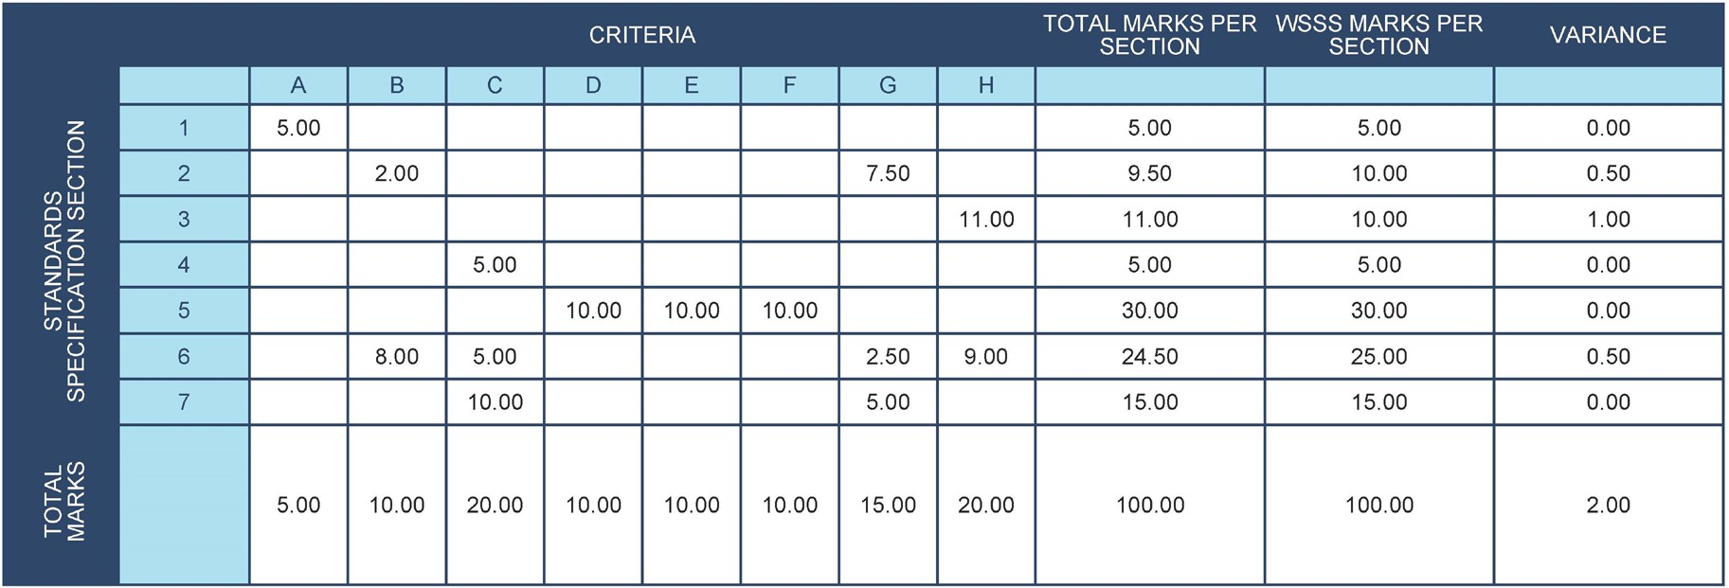

## 평가 및 채점

평가방식이 객관 채점이든 주관 채점이든 각 세부기준 당 한 채점팀이 존재하며 같은 채점팀이 모든 선수를 평가 및 채점해야 한다. 모든 선수들이 동시에 수행하는 작업을 관찰해야 하는 등 같은 채점팀이 모든 선수를 평가하기가 불가능한 경우 기술위원회 관리팀의 승인을 받은 2단계 평가 및 채점이 시행된다. 어떠한 상황에서도 채점팀에는 자국 위원이 없어야 한다. (4.6절 참고.)

## 주관 채점방식의 평가 및 채점

주관 채점의 점수는 0부터 3으로 이루어져 있다. 채점의 엄격성과 지속성을 유지하기 위해 주관 채점은 다음과 같은 요소를 포함해야 한다.

* + - 각 항목 별 상세한 지침을 위한 벤치마크(기준) (글이나 이미지, 인공물, 별도 지침 안내)
    - 다음을 뜻하는 0~3 점수 체계:
      * 0 : 업계 표준 미만
      * 1 : 업계 표준 충족
      * 2 : 업계 표준을 충족하며 일부 요소에서 업계 표준 능가
      * 3 : 전체적으로 업계 표준을 능가하며 훌륭하다고 평가됨

세 심사위원이 일반적으로 동시에 각 항목을 평가하며 점수를 기록한다. 네 번째 심사위원은 점수를 정리∙감독하고 타당성을 확인한다. 또한 자국인 채점을 방지해야 하는 경우 심사에 참여한다.

## 객관 채점방식의 평가 및 채점

일반적으로 세 심사위원이 각 항목을 평가하며 네 번째 심사위원이 감독한다. 이중 채점을 해야 하는 일부 상황에서는 채점팀이 2인 1조로 나뉠 수 있다. 따로 특이사항이 명시되지 않았다면 최고점 또는 0점이 부여된다. 그 외의 점수가 주어지는 경우 해당 항목의 부분점수에 대한 벤치마크가 명확히 정의되어야 한다. 계산이나 변환 시 오류를 방지하기 위해 CIS는 여러 자동계산도구를 제공하며 이를 무조건 사용해야 한다.

## 객관 채점과 주관 채점의 사용

평가기준 및 방식은 채점기준 및 대회과제를 통해 경기 설계 시 결정된다.

## 직종 평가전략

국제기능올림픽대회는 지속적인 개선을 도모한다. 특히 평가에 있어 그러하다. 직종관리팀은 과거의 경험을 통해 배우고 대안을 찾으며 평가 및 채점의 타당성과 질을 향상시키는 역할이 있다.

대회 채점시스템(CIS)으로 시간대 배분에 필요한 계산을 수행한다.

선수들은 경기 중 어떠한 방식으로도 셀 부품을 변경시킬 수 없고 있는 그대로 사용해야 한다. 예외사항은 직종운영팀이 발표한다.

후원기업 지원팀이 선수들에게 경기 중에만 여분 또는 교체 부품을 제공한다. 예외사항은 직종운영팀이 발표한다.

## 직종 평가절차

평가와 채점은 유능한 리더십, 관리, 철저한 검토에 따른 강도높은 과정이다.

평가 우수관행 및 절차는 로봇시스템통합 평가 가이드라인에 기재되어 있다.

평가 시 평가 대상 선수 두 명 모두 평가 과정동안 현장에 있어야 한다.

# 대회과제

## 전반적인 지침

대회과제 개발은 3장과 4장에 따르며 본 지침은 이를 보충한다.

대회과제가 단일 과제이든 여러 독립형 또는 연결 모듈로 구성되어 있든 WSOS의 각 절에 명기된 응용지식과 기능, 태도를 평가하게 된다.

대회과제의 목적은 대회기준과 채점기준에 맞게 온전하고 균형 있으며 진실된 평가 및 채점 기회를 제공하는 것이다. 대회과제와 채점기준, 대회기준과의 관련성은 실제 작업능력과의 관련성과 마찬가지로 품질의 주요 지표가 될 것이다.

대회과제는 기준 외 영역을 포함하지 않으며 2장에 명기된 상황을 제외하고는 기준 내 배점 비중에 영향을 미치지 않는다. 기준에 맞는 평가가 이루어지도록 본 직종설명서에 대회과제에 영향을 미치는 이슈를 기재할 것이다. 2.1절을 참고하기 바란다.

대회과제는 선수들이 지식과 이해를 실질적인 작업에 응용함으로써 평가되며 국제기능올림픽대회의 규칙이나 규정에 대한 지식을 평가하지 않는다.

대회과제(와 채점기준) 대부분은 현재 심사위원이 아닌 제3자가 설계∙개발한다. 직종운영매니저나 외부 대회과제 개발자가 일반적으로 경기 12개월 전부터 대회과제를 설계∙개발하며 이는 외부 검토와 검증, 밸리데이션의 대상이다. (4.1절 참고.)

아래 정보는 본 직종설명서가 완성되는 시점에 작성될 것이며 그 내용은 대외비다.

더 상세한 정보가 필요하다면 경기규칙 현재 개정본을 참고하기 바란다.

## 대회과제 형식/구조

FANUC 교육용 셀을 기반으로 현실성 있는 대화과제를 수행하여 계획에서 구현, 문서화까지 로봇시스템통합 프로젝트의 모든 단계를 완료한다.

대회과제는 산업 고객의 프로젝트 명세서(specification) 형태로 선수들에게 제시된다.

## 대회과제 설계 요건

대회과제는 전체적으로 다음과 같아야 한다.

* + - 기초 과제를 형성하는 연결된 과제들과 경기 시간 내 완성하면 우수성을 나타낼 추가 과제/모듈로 이루어진 모듈식 과제
    - 3장에 따라 경기에서 확정되는 채점 스케일 수반
    - 5.5절에 따라 밸리데이션 완료된 과제
    - 선수들의 이해도와 압박감을 느끼는 상황에서의 역량을 시험하기 위해 선수나 심사위원에게 미리 공개되지 않은 소프트웨어나 하드웨어 기능을 포함할 수 있다.
    - 심사위원과 선수들을 위하여 특별하거나 새로운 로봇 하드웨어 또는 소프트웨어 기능을 설명하는 문서와 표준 로봇 참고 매뉴얼 제공

## 대회과제 개발

대회과제는 국제기능올림픽대회 조직위원회가 제공하는 양식에 맞게 제출해야 한다. (www.worldskills.org/expertcentre) 글 문서는 워드(Word) 포맷, 도면은 DWG 포맷을 사용한다.

WSC2022SE에 대하여 본 경기는 2022년 10월 17~20일 간 개최된다. 아래 “C(경기)” 일자는 개최일로부터 계산된다.

### 대회과제 또는 모듈 개발자

대회과제나 모듈은 외부 대회과제 설계자 또는 설계팀이 직종운영매니저와 협력하여 개발한다.

### 대회과제 개발 시기

대회과제나 모듈은 아래 일정에 따라 개발된다.

**일자 활동**

경기 2개월 전

후원기업 최신 로봇 장비의 세부 내용이 공개된다. (실제 대회과제 아님)

대회과제에서 사용할 수 있는 모든 소프트웨어와 하드웨어 관련 문서가 배포된다.

경기일 공개되지 않은 소프트웨어나 하드웨어가 대회과제에 포함된다면 관련 문서는 경기에서 선수들에게 제공된다.

## 대회과제 일차 검토 및 검증

특정 직업 내에서 특출한 능력을 수행하는 선수들의 노동생활을 확실히 대표하는 도전과제를 만드는 것이 본 대회과제의 목적이다. 그리하여 대회과제에는 채점기준이 적용되며 WSOS를 완전히 대표한다. 따라서 대회과제는 고유한 맥락과 목적, 활동, 예상결과를 가지고 있다.

대회과제 설계 및 개발을 지원하기 위해 엄격한 품질보증과 설계 과정을 시행한다. (경기규칙 10.6~10.7절 참고.) 외부 대회과제 설계자는 국제기능올림픽대회의 승인을 받은 후 한 명 이상의 신뢰 가능한 외부 전문가를 찾아 우선 설계자의 아이디어 및 계획을 검토 받고 그 후 대회과제 밸리데이션을 수행하기 전 설계한 과제의 검증을 받는다.

직종 고문은 이러한 조항들을 관리하고 지켜질 수 있도록 하여 경기규칙 10.7절의 리스크 분석에 따라 일차 검토와 검증이 시간 내에 철저히 이루어질 수 있도록 한다.

## 대회과제 밸리데이션

직종운영매니저는 밸리데이션을 지원하며 대회과제 또는 모듈이 선수들에게 주어진 자재와 장비, 지식, 시간 내에서 완성될 수 있도록 한다.

## 대회과제 선정

대회과제 또는 모듈은 외부 대회과제 설계자가 직종운영매니저와 협력하여 선정한다.

## 대회과제 배포

해당하는 경우, 대회과제는 아래와 같이 웹사이트에서 배포된다.

대회과제 또는 모듈은 경기 전 배포되지 않는다.

## 대회과제 지원 (경기 준비)

대회과제 또는 모듈은 직종운영매니저가 지원한다.

## 5.10 대회과제 변경

본 경기에서 대회과제 또는 모듈에 대한 30% 변경은 필요하지 않다. 대회과제 문서의 기술적 오류와 시설장비 제한에 대한 수정은 예외다.

## 5.11 자재 또는 제조사 사양

선수들이 대회과제를 완성하는 데 필요한 특정 자재 및/또는 제조사 사양은 대회 개최국 조직위원회가 제공하며 www.worldskills.org/infrastructure의 심사위원 센터(Expert Centre)에서 찾아볼 수 있다. 그러나 고장수리 모듈 또는 공개되지 않은 모듈 등 특정 자재 및/또는 제조사 사양이 비밀로 부쳐지며 경기 전 공개되지 않는 경우도 있다.

후원기업은 모든 필요 문서, 매뉴얼 등을 전자문서로 제공한다.

선수 PC 소프트웨어 및 인터넷 접속

* + - 선수들에게는 시뮬레이션, 로봇 셋업, 유저 인터페이스 개발 등을 위한 PC가 제공된다.
    - 필요한 모든 소프트웨어는 제공되는 PC에 설치되어 있으며 추가 소프트웨어를 설치하는 것은 금지된다.
    - PC는 로봇 컨트롤러에 연결된 이더넷 케이블과 함께 제공되며 이더넷이나 와이파이를 이용하여 추가 연결을 하는 것은 금지된다. 인터넷 접속 또한 금지된다.

선수 PC 키보드

* + - 선수용 PC에는 미국 국제표준 키보드와 기본 마우스가 함께 제공된다.
    - 원한다면 선수 본인의 키보드와 마우스를 지참해 PC에 연결할 수 있다.
    - 하드와이어 USB 연결을 권장한다.
    - 이러한 기기들을 설치하고 작동하는 것은 선수들의 책임이다. 필요 시 직종운영팀의 승인을 얻어 추가 드라이버를 설치할 수 있다.
    - 국제기능올림픽대회와 후원기업 또는 PC제공업체는 선수들이 지참한 장치가 호환 및 작동이 될 것이라고 보장할 수 없다.

# 직종 운영 및 의사소통

## 토론 포럼

경기 전 진행되는 모든 경기 관련 토론과 의사소통, 협력, 의사결정은 해당 직종의 토론 포럼에서 진행되어야 한다. (http://forums.worldskills.org) 이 포럼에서 진행된 직종 관련 의사결정 및 의사소통만 유효하다. 심사장 (또는 심사장이 지명한 심사위원)이 이 포럼의 사회자가 된다. 의사소통 일정 및 경기 개발 요건에 대하여는 경기규칙을 참고하기 바란다.

## 선수들을 위한 정보

등록한 선수들과 관련 있는 모든 정보는 선수 센터(Competitor Centre)에서 찾아볼 수 있다. (www.worldskills.org/Competitorcentre)

정보는 다음을 포함한다.

* + - 경기규칙
    - 직종설명서
    - 점수요약표 (해당 시)
    - 대회과제 (해당 시)
    - 시설장비목록
    - 국제기능올림픽대회 안전보건규정
    - 기타 경기 관련 정보

## 대회과제 [및 채점기준]

공개된 대회과제는 웹사이트(www.worldskills.org/testprojects)와 선수센터(www.worldskills.org/Competitorcentre)에서 찾아볼 수 있다.

## 일별 관리

직종운영매니저가 이끄는 직종운영팀은 수립한 직종운영계획에 따라 경기기간 내 일별 관리를 수행한다. 직종운영팀은 직종운영매니저와 심사장, 부심사장으로 구성된다. 직종운영계획은 경기 6개월 전 점진적으로 개발되며 경기 시 심사위원들의 동의를 받아 완성된다. 직종운영계획은 심사위원센터(www.worldskills.org/expertcentre)에서 확인할 수 있다.

## 일반적인 우수관행 절차

일반적인 우수관행 절차는 우수관행 절차와 직종 특정 규칙(9장) 간의 차이점을 명확히 기술한다. 경기규칙이나 직종 특정 규칙 위반의 경우 윤리행동강령 페널티 체계를 포함하는 논쟁 및 분쟁해결 절차에 따라 페널티가 부여되나 일반적인 우수관행 절차의 미준수에 대하여서는 선수나 심사위원에게 책임을 물을 수 없다. 일반적인 우수관행 절차가 선수 채점기준에 반영되는 경우도 있다.

|  |  |
| --- | --- |
| **주제/과제** | **우수관행 절차** |
| 선수 PC 연결 | * 선수 PC는 이더넷을 통해 로봇 컨트롤러에만 연결할 수 있다. * 다른 이더넷 또는 와이파이 연결은 금지되며 경기 시작 전 비활성화 되어야 한다. * PC 소프트웨어는 라이센싱 등 인터넷 접속 없이도 독립적으로 운영되어야 한다. |
| 선수 PC 보안 | * 경기 시간이 아닐 때는 선수나 다른 사람이 PC에 접근할 수 없어야 한다. * 예를 들어, 선수 PC를 보관함에 넣고 자물쇠 두 개로 잠가 보관할 수 있다. 한 쪽 자물쇠의 열쇠는 선수나 자국 심사위원이 가지고 다른 자물쇠의 열쇠는 직종운영팀이 가지는 것이다. |
| 로봇 컨트롤러 보안 | * 경기 시간이 아닐 때는 선수나 다른 사람이 로봇 컨트롤러에 접근할 수 없어야 한다. * 예를 들어, 로봇 컨트롤러의 전원을 끄고 잠근 뒤 선수 PC와 마찬가지로 열쇠를 보관하는 방법이 있다. |

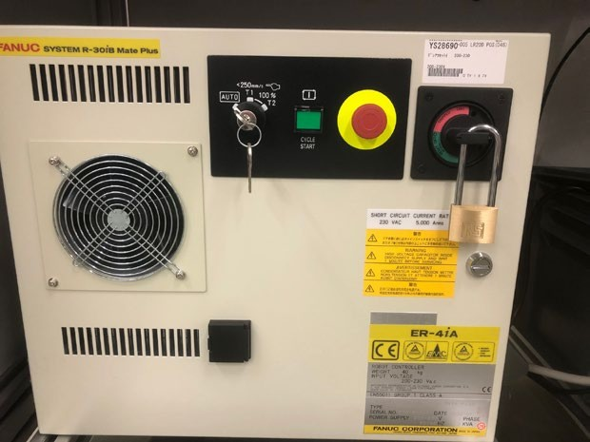

# 직종 특정 안전 규정

개최국 또는 개최지역 규정은 국제기능올림픽대회 안전보건규정을 참고하기 바란다.

* 대회과제에 특정 안전조치가 필요한 전기 또는 기계 조립 활동이 포함될 것으로 예상하지 않는다.
* 안전한 로봇 운영 절차를 따라야 한다. 이 절차는 경기 시작 시 심사위원과 선수들이 검토해야 한다.
* 심사위원들은 선수들이 안전한 운영 절차를 따르는 지 확인할 책임이 있다.
* 교육용 셀은 로봇 셀 도어가 닫혀 있을 때 로봇이 자동(100% 속도) 모드에서만 작동하도록 설계되어 있다.
* 로봇 셀 도어가 열려 있을 때는 로봇을 T1(낮은 속도) 모드에서만 운영해야 한다.
* T2 (도어 개방 시 100% 속도) 모드의 사용은 각 경기별로 직종운영팀이 결정한다.
* 자동(auto)/T1/T2 키의 올바른 사용과 기타 안전조치 시행 방식은 경기 전 직종운영팀의 동의를 얻어야 한다. 다음과 같은 예시가 있다.
  + 로봇 컨트롤러에 추가 라벨을 부착해 명확히 표시하는 것
  + 자동/T1/T2 키를 심사위원들에게 주는 것

|  |  |  |  |
| --- | --- | --- | --- |
| **과제** |  |  |  |
| **측면보호 보안경** | **발가락과 발뒤꿈치가 막혀 있는 튼튼한 신발** | **청각 보호** | **방진마스크** |
| 안전구역용 일반 PPE | √ |  |  |
| 작업대에서의 일반 작업 | √ |  |  |

# 자재 및 장비

## 시설장비목록

시설장비목록은 대회 개최국 조직위원회가 제공하는 모든 기기와 자재, 시설을 나열한다.

시설장비목록은 다음 웹사이트에서 찾을 수 있다. ([www.worldskills.org/infrastructure](http://www.worldskills.org/infrastructure))

시설장비목록은 다음 경기를 위해 직종운영팀이 요청하는 시설장비와 개수를 명기한다. 대회 개최국 조직위원회는 시설장비의 실제 개수와 종류, 브랜드, 모델이 반영되도록 시설장비목록을 점차 수정한다. 고장수리 모듈 또는 공개되지 않은 모듈 등 특정 자재 및/또는 제조사 사양에 대한 세부정보가 비밀로 부쳐지며 경기 전 공개되지 않는 경우도 있다.

각 경기에서 직종운영팀은 다음 경기를 준비하기 위해 시설장비목록을 검토하고 업데이트해야 한다. 직종운영매니저는 공간 및/또는 장비가 증가할 경우 기능경기부장에게 알려야 한다.

각 경기에서 기술참관인은 경기에서 사용된 시설장비목록을 감사해야 한다.

시설장비목록에는 선수 및/또는 삼시위원이 가져와야 하는 항목이나 선수들이 가져와서는 안 되는 항목은 포함되지 않으며 그 정보는 아래에서 찾을 수 있다.

## 8.2 선수 공구상자

선수들은 경기에 공구상자를 송부할 수 없다. 모든 공구는 대회 개최국 조직위원회가 제공한다.

## 선수가 지참하는 자재 및 장비, 공구

로봇시스템통합 경기에는 선수의 자재 및 장비, 공구를 지참할 수 없다. 예외사항은 5.11절에 나열되어 있다.

그러나 7장 직종 특정 요건에 명기된 바와 같이 각자 개인보호장비를 지참해야 한다.

## 심사위원이 지참하는 자재 및 장비, 공구

후원기업이 필요한 대회과제 관련 심사위원용 장비를 모두 제공할 것이다.

## 본 직종에서 사용 금지된 자재 및 장비

본 직종에서는 어떠한 추가 장비도 사용할 수 없다.

## 워크숍 및 작업대 레이아웃(안)

이전 경기의 워크숍 레이아웃은 www.worldskills.org/sitelayout에서 찾아볼 수 있다.

#### 워크숍 레이아웃 예시

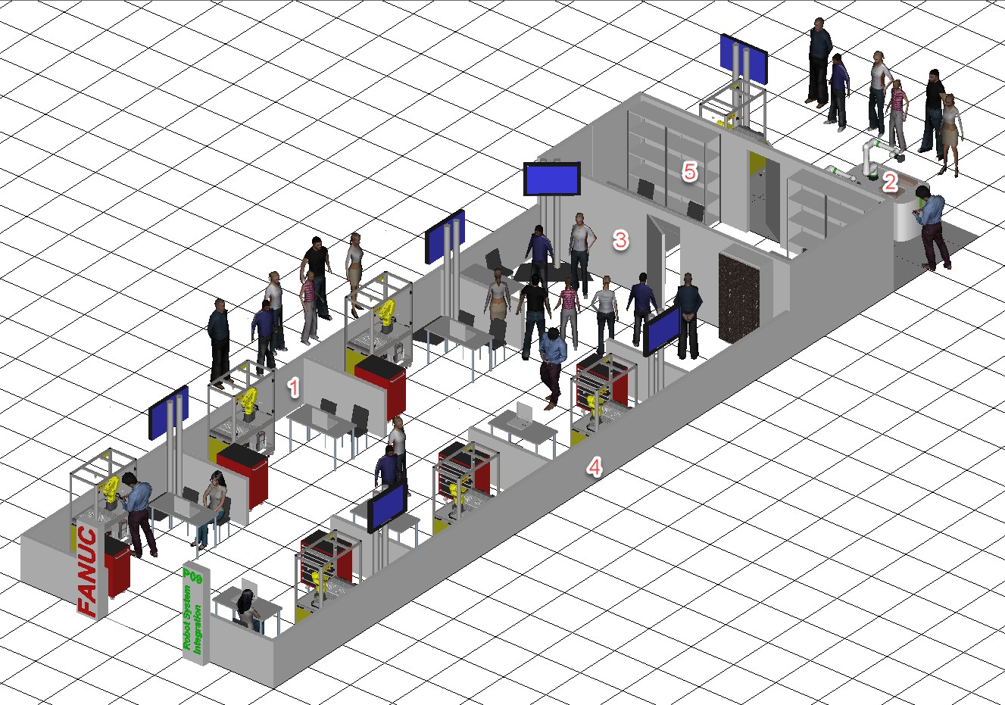

|  |  |
| --- | --- |
| **전체 영역 (약 10 m x 23 m)** | |
| 1 | 위 레이아웃에 표시된 것과 같이 경기 장비 다섯(5) 세트 구비  각 팀에게는 약 4 m x 5 m의 공간이 주어지며 각 팀의 공간은 분리되어 있다. |
| 2 | 대중이나 관계자들에게 기능을 보여줄 수 있는 공개 전시/참여 공간 |
| 3 | 심사위원 구역 |
| 4 | 부스는 낮은 벽으로 둘러져 있다. 각 로봇 셀은 밀폐∙보안 공간이기 때문에 관중을 위한 특별 보호장치는 필요하지 않으며 경기 셀에 가까이 다가갈 수 있다. 관중의 시야를 확보하기 위해 대형 투명 창문이 설치되어 있다. |
| 5 | 필요 시 보관소 및 심사위원실, 선수실 |

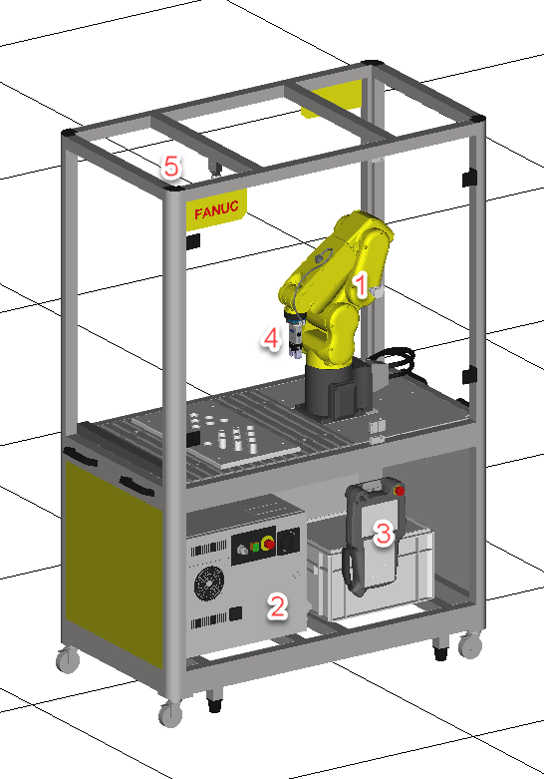**표준 FANUC 교육용 셀**

|  |  |
| --- | --- |
| 1 | 로봇 |
| 2 | Controller |
| 3 | 티치 펜던트(Teach Pendant) |
| 4 | Schunk EGP40 전기 그리퍼 |
| 5 | iRVision 카메라 |

이 셀에서는 FANUC ER-4iA 로봇과 최신 세대의 R-30iB Mate Plus 컨트롤러가 사용된다. 로봇에는 통합 iRVision 2D 카메라 시스템과 Schunk EGP40 그리퍼가 갖춰져 있다.

선수들이 경기준비를 위해 사용할 수 있는 표준 셀의 전체 설명서와 훈련활동이 제공되며 경기에서는 교체될 ‘픽앤플레이스’ 기능이 탑재되어 있다.

#### 추가 장비

FANUC 교육용 셀과 더불어 아래와 같은 추가 장비가 필요하다.

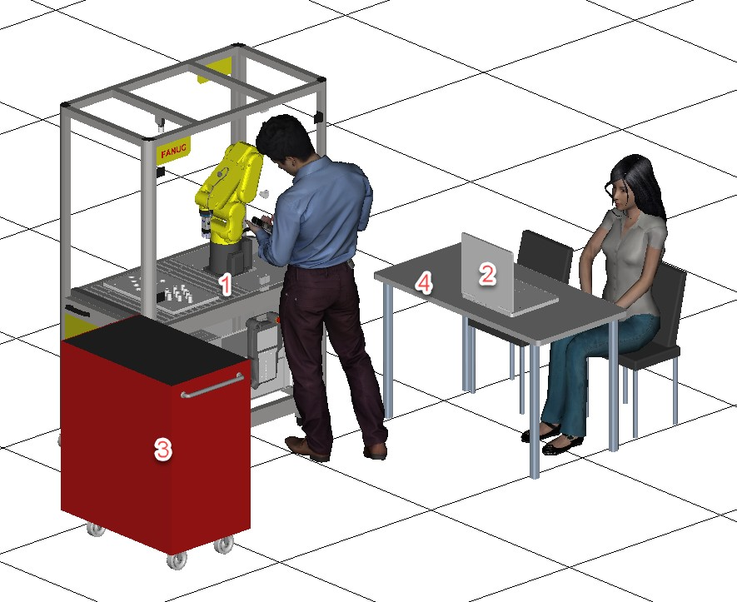

|  |  |
| --- | --- |
| 1 | 경기에 특정된 대회과제를 지원하도록 변경된 FANUC 교육용 셀 |
| 2 | 로보가이드(Roboguide), 셰어포인트 디자이너(Sharepoint designer), 오피스(Office) 등의 소프트웨어가 미리 설치된 노트북 |
| 3 | 선수 PC 포함 필요한 모든 공구 및 대회과제 장비를 보관하는 도구 보관함 (6.5절 참고) |
| 4 | 선수용 책상 및 의자 |
| 5 | 팀 별 최소 3 m x 4 m의 공간 |

#### 휠체어 사용자

휠체어를 사용하는 선수들도 전부는 아니지만 대부분의 과제를 수행할 수 있다.

예시 :

시뮬레이션/오프라인 프로그래밍

로봇/비전 시스템 셋업 및 프로그래밍 문서화

일부 전기 연결

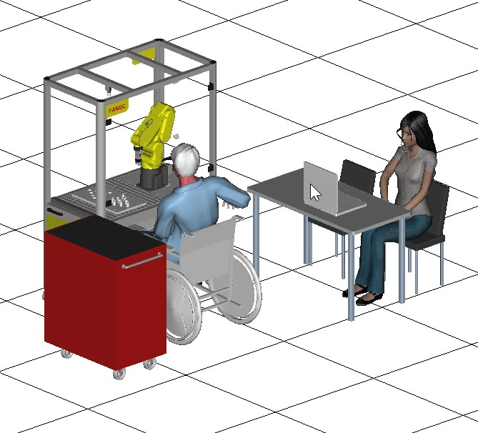

그러나 셀 안에서의 기계 설치 등 다른 작업은 휠체어를 사용하면서 수행할 수 없기 때문에 팀원 중 한 명이 휠체어 사용자인 것은 가능하나 둘 다 휠체어 사용자일 수는 없다.

# 직종 특정 규칙

직종 특정 규칙은 경기규칙에 반하거나 우선할 수 없다. 직종 특정 규칙은 개인 IT 장비, 데이터 저장장비, 인터넷 접근, 절차와 작업 흐름, 문서 관리 및 배포 등 경기마다 다를 수 있는 영역들과 자세한 세부정보를 제공한다. 직종 특정 규칙 위반의 경우 윤리행동강령 페널티 체계를 포함하는 논쟁 및 분쟁해결 절차에 따라 처리된다.

|  |  |
| --- | --- |
| **주제/과제** | **직종 특정 규칙** |
| 기술의 사용 – USB, 메모리스틱 | * 선수들은 대회 개최국 조직위원회가 제공하는 메모리스틱만 사용할 수 있다. * 메모리스틱이나 기타 휴대용 저장장치는 워크샵 밖으로 반출할 수 없다. * • 메모리스틱이나 기타 휴대용 저장장치는 선수 PC와 같은 방식으로 보안이 이루어져야 한다. |
| 기술의 사용 – 개인 노트북 및 태블릿, 휴대전화 | * 심사위원들과 통역요원들은 심사위원실에서만 개인 노트북과 태블릿, 휴대전화를 사용할 수 있다. * 선수들은 개인 노트북이나 태블릿, 휴대전화를 워크숍으로 반입할 수 없다. * 직종운영팀은 예외다. |
| 기기 사용 – 개인 카메라 | * 직종운영매니저와 심사장, 부심사장, 심사위원, 선수, 통역요원은 C4 경기가 완료된 후에만 워크숍에 개인 사진 및 영상 촬영기기를 반입할 수 있다. |

# 방문객 및 언론 참여

방문객 및 언론 참여를 촉진할 수 있는 다음과 같은 방법들이 있다.

* 디스플레이 화면 – 경기장에 웹캠을 설치하여 작업 과정을 공개하고 웹사이트에 게시
* 대회과제 설명서
* 선수 활동에 대한 이해 지원
  + 선수 프로필 – 각 팀별로 국기와 선수 이름, 전문 분야를 간단히 설명하는 스티커 배부
  + 경기 현황 일일 보도
* DIY 워크숍 – 로봇시스템통합 워크샵에서 학생들이나 방문객이 표준 교육용 셀 등 로봇시스템을 경험할 수 있도록 한다. 개최국 또는 개최지역의 학생들이 이 활동을 관리할 수 있다.
* 일반적인 로봇시스템과 어플리케이션을 보여주는 디스플레이 영상
* 이목을 집중시킬 대형 산업형 로봇 설치 가능

FANUC 교육용 셀의 뒤편, 즉 선수 작업구역의 반대편은 전체가 플렉시글라스 창으로 이루어져 있다. (아래 참고)

이에 따라 관중이 안전문제 없이 로봇 작동을 전부 관람할 수 있다.

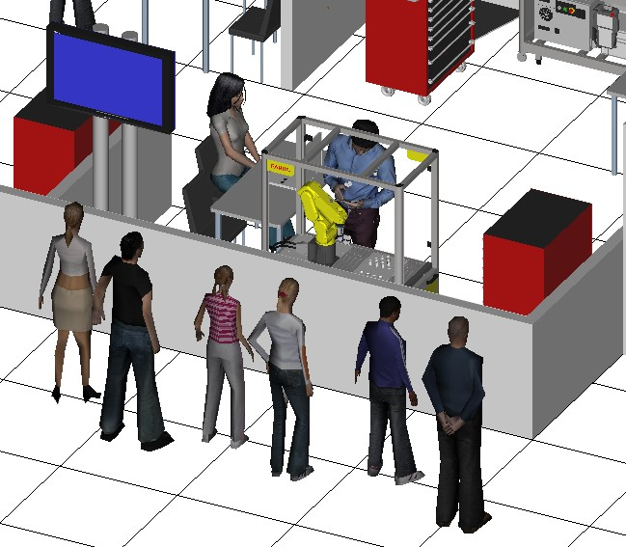

# 지속가능성

본 경기는 아래 지속가능 활동에 중점을 둘 예정이다.

* 재활용
* 친환경 자재 사용
* 대회과제와 로봇 및 장비 매뉴얼 등을 출력본이 아닌 전자문서로 제공

# 업계 자문 참조

국제기능올림픽대회는 국제기능올림픽대회 직업기준이 국제적으로 인정받는 업계∙사업 우수관행의 혁신과 변화를 온전히 반영하도록 노력하고 있다. 이를 위해 국제기능올림픽대회는 2년 마다 국제기능올림픽대회 작업기준과 연관 역할 설명서에 대한 피드백을 받을 수 있도록 전 세계 여러 기관과 협력한다.

더불어 WSI는 세 가지 국제 직업 분류 및 데이터베이스에 대한 자문을 제공한다.

* ISCO-08: [(http://www.ilo.org/public/english/bureau/stat/isco/isco08/)](http://www.ilo.org/public/english/bureau/stat/isco/isco08/)
* ESCO: [(https://ec.europa.eu/esco/portal/home](https://ec.europa.eu/esco/portal/home) )
* O*NET OnLine [(www.**onet**online.org/)](http://www.onetonline.org/)

본 국제올림픽기능대회 직업기준(2장)은 다음 설명을 가장 크게 반영하고 있다.

*로보틱스 기술자(Robotics Technician)*

<https://www.onetonline.org/link/summary/17-3024.01>

*로보틱스 엔지니어링 기술자*(*Robotics Engineering Technician)*

<http://data.europa.eu/esco/occupation/7833d5cd-873d-4fdd-b2f8-9762d68494a7>

해당 년도에는 피드백 요청에 대한 답변이 없었다.

# 부록1

* 1. **로봇 매뉴얼 및 소프트웨어 기능**

|  |  |  |
| --- | --- | --- |
|  |  |  |
| 로봇 셋업 | 유상하중(Payload) 계산 | FANUC_Payload_Checker_V7_47.xlsm |
| 공구 연결 등 | LRMate200iD_operator_manual_[B- 83494EN_07].pdf |
| I/O 연결 및 셋업 | R-  30iBMate_Plus_controller_maintenance_manual_[ B-83525EN_07].pdf |
| 시뮬레이션 | 로봇 시뮬레이션 | 로보가이드 내 빌트인 도움(help) 파일 |
| CAD 객체(Object) 생성 | 로보가이드 모델러 |
| 로봇 프로그래밍 | 표준 TP 프로그래밍 | R-30iB_Plus_basic_operator_manual_[B- 83284EN_07].pdf |
| 고급 TP 프로그래밍 ( PR[], LD, Skip 등) |
| 이더넷 연결, 파일 전송 등 | R-30iB_Plus_Ethernet_function_[B- 82974EN04].pdf |
| 머신 비전 | 2D 위치(Location) 툴 | R-  30iB_Plus_iRVision_2D_application_operator_man ual_[B-83914EN-2_01].pdf  R-  30iB_Plus_iRVision_reference_operator_manual_[B  -83914EN_03].pdf |
| 2D 점검(Inspection) 툴 |
| HMI | iPendant 컨트롤 | iPendant_customization_guide_[V9.10][MARRUCS TO02171E_Rev.C].pdf |
| MS 셰어포인트 디자이너 |
| 문서화 등 | 워드 프로세서, 엑셀 등 | MS 오피스 워드/엑셀/파워포인트 |